Школа: Красноярская СШ №2
Учитель: Кашкевич Н.С.
класс | 1 | время
предмет | естествознание
Тема урока | Как ухаживать за растениями
Цель урока | 1.2.1.5 описывать способы ухода за культурными растениями
Этапы урока | Начало:  Цель сегодняшнего нашего урока  Ты знаешь:  - знаешь способы ухода за комнатными и культурными растениями;  - Знаешь понятие «наблюдение»;  проводить наблюдения за явлением окружающего мира  Ты научишься:  - Учащиеся узнают, как ухаживать за растениями. Для этого они будут знакомиться, с разными способами ухода за растениями, специальными приспособлениями для этого.  - Учащиеся научатся ухаживать за комнатными растениями.  Середина  . Обратите внимание учащихся на изображение садовых инструментов в учебнике. Попросите назвать данные инструменты, затем сказать, как каждый из них используют в работе. Предложите показать это с помощью пантомимы.  Конец урока.
Ход урока | Здравствуйте ребята!  Тема нашего сегодняшнего урока: «Как ухаживать за растениями»  Наши цели  Ты знаешь:  - Знаешь способы ухода за комнатными и культурными растениями;  - знаешь понятие «наблюдение»;  проводить наблюдения за явлением окружающего мира  Ты научишься:  - Учащиеся узнают, как ухаживать за растениями. Для этого они будут знакомиться, с разными способами ухода за растениями, специальными приспособлениями для этого.  - Учащиеся научатся ухаживать за комнатными растениями.  Рассмотри инструменты. Обратите внимание учащихся на изображение садовых инструментов в учебнике. Попросите назвать данные инструменты, затем сказать, как каждый из них используют в работе. Предложите показать это с помощью пантомимы.  - Подумай, на каком из этих рисунков поливают правильно. Объясни почему? (дети отвечают на вопрос и доказывают своё мнение  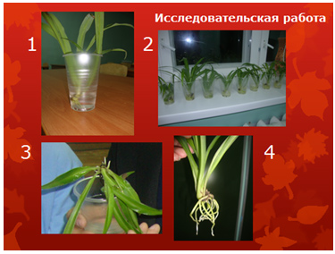  Большинство комнатных растений хорошо развиваются при температуре 13-23° С плохо переносят перепады температур.  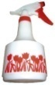  - Кто знает этот символ? Для чего он нужен?  - Многие растения нуждаются в дополнительном увлажнении воздуха. Для этого используют опрыскиватель.  - А для чего нужны ножницы?  - Засохшие, сломанные или пораженные вредителями или болезнями листья и побеги срезают ножницами с закругленными концами.  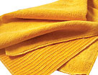  - И последний символ. Для чего он нужен?  - Влажную салфетку используют для удаления пыли, которая препятствует нормальному росту, а также портит внешний вид.  - Как вы думаете, что теперь надо сделать? (Научиться пользоваться новыми знаниями.) | 10 мин
задание |  | 10 мин
задание |  | 10 мин
задание |  | 10 мин
Критерии успеха | Учащиеся поймут, что результаты экспериментов и других исследований могут не совпадать с выдвинутыми предположениями, и метод исследования необходимо будет усовершенствовать.  В результате данной работы учащиеся поймут, как нужно ухаживать за комнатными растениями. | 10 мин
Обратная связь | Что знали? Что узнали?  Что хотят узнать?  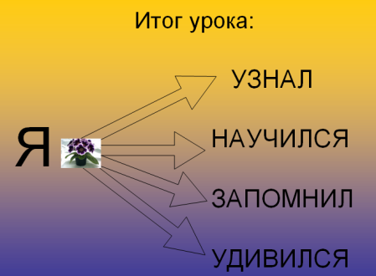 | 10 мин

Дифференциация | Оценивание
Дополнительное задание:  http://files.school-collection.edu.ru/dlrstore/f112d145-401f-4bde-a42d-18e694de3c6b/ResFile.SWF  Развитие растения из семени. Задание подготовить выступление с презентацией о том как развивается растение из семени.    Дополнительные задания  - Проведите мини-исследование на темы:  - Что общего у разных растений?  - Почему для нас важны растения?  - Какие растения растут вокруг школы? Необходимо заранее предложить учащимся выбрать любую из предложенных тем и стать исследователями. На заключительном уроке учащиеся смогут продемонстрировать результаты исследования.  - Проведите игру на тему «Могу ли я узнать дерево по силуэту, плодам, семенам?»  В ходе игры предложите учащимся несколько изображений силуэтов различных деревьев, учащиеся пробуют отгадать, что это за дерево. Можно показывать не только силуэты, но и плоды или ветки растений. | Формативное оценивание  • Учащиеся знают названия инструментов, используемых для ухода за растениями.  Садовые инструменты. Учащимся необходимо назвать садовые инструменты, для этого они смогут переставить буквы так, чтобы получились слова. Обязательно спросите для чего необходим каждый инструмент, можно попросить сопроводить ответ действиями, показывающими, как им пользуются. Это необходимо, чтобы понять, насколько точно учащиеся поняли тему.  Ответы  Лопата, грабли, ножницы, лейка  Контрольный перечень результатов обучения  К концу изучения раздела «Растения» учащиеся будут:  - называть основные характеристики растений;  - различать дикорастущие и культурные растения;  - описывать внешние изменения, происходящие при росте растений;  - называть основные части растений и их функции  - исследовать условия для жизни растений;  - знать способы ухода за комнатными и культурными растениями.  Также учащиеся будут уметь:  - различать жизненные формы растений (деревья, кустарники и травы);  - описывать растения, указывая особенности строения и расположения органов (корень, стебель, листья, цветы, плоды).  Что ты узнал?  Ответы:  - б) oни могут расти, дышать, питаться;  - в) поливает, рыхлит землю;  - б) деревья, кустарники и травы;  - б) берёза, тополь, подснежник.

